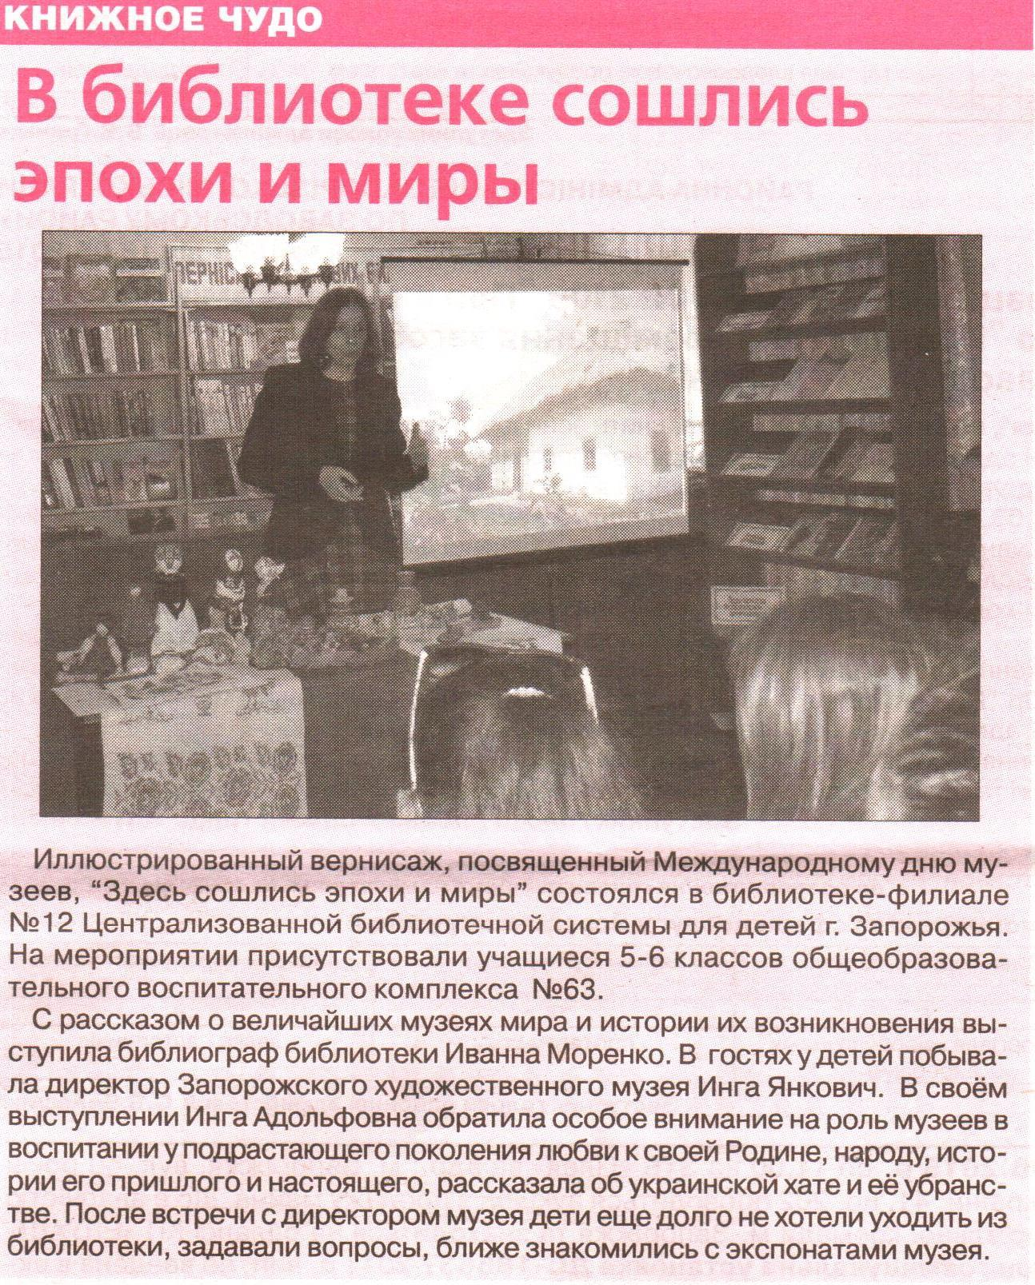
В библиотеке сошлись эпохи и миры. // Запорозька Січ. – 2015. - №89. – 23 травня. - С. 8.

